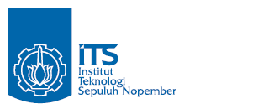**JURUSAN TEKNIK INFORMATIKA**

**FAKULTAS TEKNOLOGI INFORMASI**

**INSTITUT TEKNLOGI SEPULUH NOPEMBER**

**USULAN TUGAS AKHIR**

# IDENTITAS PENGUSUL

1. **NAMA : Faiq**
2. **NRP : 05111540000007**
3. **DOSEN WALI : Bagus Jati Santoso, S.Kom., Ph.D**
4. **DOSEN PEMBIMBING : 1. Nurul Fajrin Ariyani, S.Kom, M.Sc.  
    2. -**

# JUDUL TUGAS AKHIR

“Rancang Bangun Aplikasi Berbasis Web untuk Visualisasi *Family Tree* Tokoh Sejarah Indonesia Menggunakan Ontologi dan SPARQL Query”

# LATAR BELAKANG

Tokoh bersejarah adalah seseorang yang namanya dikenang karena jasanya. Sedangkan pahlawan adalah gelar penghargaan yang diberikan kepada seseorang atas tindakan heroiknya. Tokoh bersejarah dan pahlawan, keduanya menjadi bukti dari adanya suatu kejadian penting di masa lalu. Setiap tokoh memiliki kisah serta rekan hidup yang berbeda. Rekan hidup dapat berarti keluarga, sahabat, teman, dan sebagainya. Berdasarkan pada *history* rekan hidup, tokoh yang satu dengan tokoh yang lain memiliki hubungan terkait sehingga relasi antar tokoh tersebut dapat diketahui. Selain itu, hubungan tersebut juga dapat menentukan kejadian apa yang pernah terlibat di antara mereka.

Keterkaitan antar satu tokoh dengan tokoh yang lain dapat digambarkan dengan ontologi. Ontologi adalah spesifikasi formal dari konsep-konsep yang saling berhubungan. Ontologi mendefinisikan *class, property*, *instance*, dan hubungan sebuah entitas dengan entitas lain untuk domain tertentu. Dengan ontologi, uraian dari seorang tokoh dapat didefinisikan. Pendefinisian tersebut berguna untuk mencari hubungan antar tokoh. Dalam *cultural heritage*, *actor* adalah salah satu domain yang dapat diontologikan. Ruang lingkup *actor* mencakup *person, group,* dan *organization*. Sedangkan tokoh bersejarah dan pahlawan termasuk dalam agen *person*.

Dalam perkembangan teknologi, pengetahuan tentang tokoh bersejarah dan pahlawan nasional tidak hanya terhimpun di dalam buku-buku sejarah. Banyak situs daring yang menyediakan informasi tentang tokoh bersejarah dan pahlawan nasional, seperti Wikipedia, DBpedia, Everything2, Quora, dan lain-lain. Akan tetapi dalam situs-situs tersebut, mayoritas informasi yang diberikan masih berupa paragraf-paragraf teks, sedangkan otak manusia dapat memproses informasi visual 60.000 kali lebih cepat daripada informasi teks (Burmark, L., 2008). Berdasarkan ontologi yang telah disebutkan sebelumnya, pengerjaan tugas akhir ini akan mengembangkan ontologi yang sudah ada dengan mengkombinasikan *class* dan *property* yang dimilikinya dan ditampilkan dalam sebuah situs web untuk memudahkan pemahaman terkait tokoh bersejarah dan relasinya.

# RUMUSAN MASALAH

Rumusan masalah yang diangkat dalam tugas akhir ini dapat dipaparkan sebagai berikut:

1. Bagaimana menentukan *class* dan *hierarchy class* yang mendeskripsikan hubungan antar tokoh sejarah Indonesia dengan rekan hidupnya?
2. Bagaimana menentukan *property* yang nantinya dapat digunakan untuk mendefinisikan relasi dalam domain tokoh sejarah Indonesia?
3. Bagaimana cara menggabungkan ontology DBpedia dan ontology hasil reasoning local?
4. Bagaimana membuat aplikasi untuk menampilkan visualisasi *family tree* tokoh?

# BATASAN MASALAH

Permasalahan yang dibahas dalam tugas akhir ini memiliki beberapa batasan antara lain:

1. File JSON yang digunakan adalah file JSON tokoh bersejarah dari DBpedia.
2. Data bersumber dari informasi yang dimuat Wikipedia mengenai tokoh sejarah Indonesia.
3. Pengembangan ontologi dilakukan menggunakan Protege 5.2 yang memiliki ekstensi OWL.
4. *Reasoner* yang digunakan adalah Pellet.
5. Jumlah data *test case* yang digunakan adalah 10 tokoh bersejarah.
6. Platform pengembangan adalah situs web.
7. Aplikasi yang dibuat tidak menyediakan *form* untuk pengelolaan data (tambah, ubah, hapus).
8. Aplikasi yang dibuat hanya untuk menampilkan hasil silsilah keluarga tokoh bersejarah.

# TUJUAN PEMBUATAN TUGAS AKHIR

Tujuan dari pengerjaan tugas akhir ini adalah membuat aplikasi web sederhana yang dapat menampilkan silsilah keluarga dari tokoh sejarah Indonesia secara visual dengan menggabungkan ontology dari DBpedia dan ontology hasil reasoning.

# MANFAAT TUGAS AKHIR

Manfaat dari hasil pembuatan tugas akhir ini antara lain:

1. Mempermudah pemahaman informasi mengenai silsilah keluarga tokoh sejarah Indonesia.
2. Menambah wawasan untuk mengenal tokoh-tokoh lain yang masih ada relasi dengan seorang tokoh sejarah Indonesia tertentu.

# TINJAUAN PUSTAKA

* 1. **Tokoh Bersejarah**

Di Indonesia, tokoh bersejarah adalah gelar tertinggi di Indonesia. Gelar ini diberikan oleh pemerintah Republik Indonesia untuk perilaku atau tindakan yang dianggap ‘heroik’, yang didefinisikan sebagai “perbuatan nyata yang dapat diingat dan dicontoh oleh masyarakat untuk selamanya” atau “pelayanan luar biasa untuk memajukan kepentingan masyarakat atau negara”.

Setiap tokoh bersejarah memiliki pengalaman hidup yang berbeda-beda. Sering kita temui dalam biografi seorang tokoh bersejarah bahwa mereka masih memiliki relasi dengan tokoh sejarah yang lain. Biografi adalah deskripsi detail dari kehidupan seseorang dari lahir sampai meninggal dunia.

* 1. **Ontologi**

Istilah ontologi awalnya berasal dari lingkup ilmu filsafat yang kemudian dikooptasi oleh ilmu komputer. Ontologi didefinisikan sebagai studi tentang sebuah konsep yang secara sistematik menjelaskan tentang segala sesuatu yang ada atau nyata. Terdapat tiga komponen utama dari ontology, yaitu *class, property,* dan *instance*. Berikut adalah penjelasan mengenai komponen-komponen tersebut:

* *Class*

*Class* menspesifikasikan *property* yang sama dari beberapa *instance* dan berbentuk hierarki. Selain itu, class juga mencakup *superclass* dan *subclass. Subclass* merupakan turunan dari *superclass*nya yang lebih detail. Setiap *subclass* mewarisi fungsi dan atribut dari leluhurnya. *Subclass* mungkin memiliki fungsi dan atribut tambahan sendiri (yang tidak dimiliki oleh leluhurnya). Contohnya adalah *class* Child memiliki *subclass* Son dan Daughter, serta memiliki *superclass* Person. Hubungan antara *subclass* dan *superclass* digambarkan dengan *class hierarchy* yang dicontohkan pada **Gambar 1**.

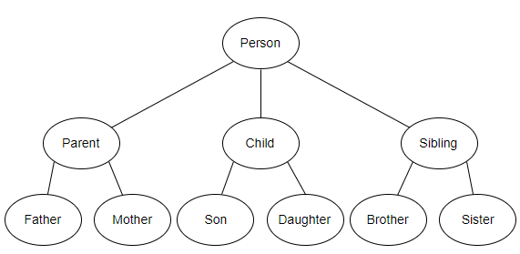

Gambar 1 Class Hierarchy

* *Property  
  Property* adalah atribut-atribut yang dimiliki oleh suatu *Class*. *Property* juga menghubungankan *member* dari suatu kelas ke *member* kelas lainnya. Contoh *property* adalah sebagai berikut :

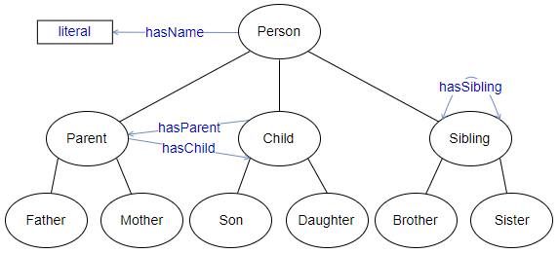

Gambar 2 Skema Property

* *Instance  
  Instance* merupakan individual dari sebuah *class* atau biasa disebut dengan *member* dari *class.*

Gambar 3 Contoh pendefinisian *class, property,* dan *instance*

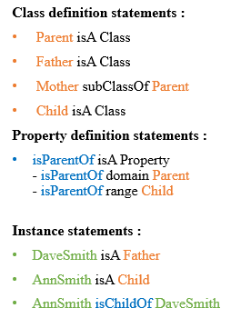

* 1. **DBpedia Indonesia**

DBpedia adalah situs web yang bergerak untuk mengekstrak data-data dari halaman Wikipedia dan menampilkannya sebagai informasi yang sudah terstruktur.

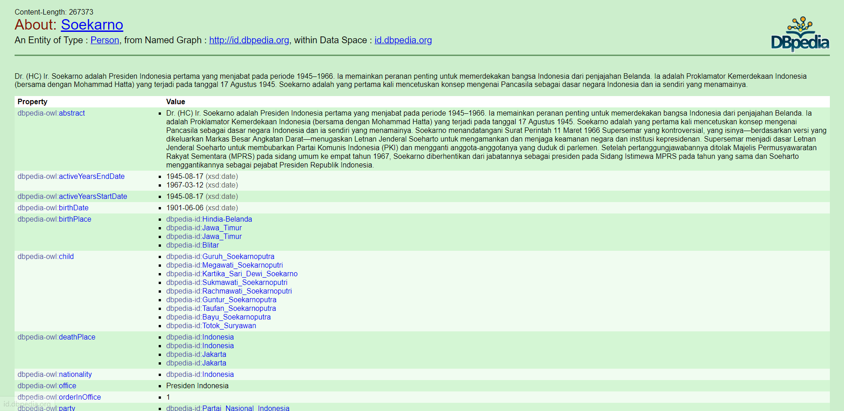

Gambar 4 Contoh halaman DBpedia

* 1. **SPARQL**SPARQL (diucapkan "sparkle", sebuah akronim untuk *SPARQL Protocol and RDF Query Language*) merupakan bahasa kueri untuk RDF. Dalam kuerinya, SPARQL menggunakan pola *triple*. Pola triple menyerupai *triple* RDF tetapi subjek, predikat, dan objeknya dapat berupa variabel. Ada empat jenis *query* SPARQL, yaitu SELECT, CONSTRUCT, ASK, DESCRIBE. Seseorang dapat menjalankan kueri SPARQL melalui SPARQL Endpoint.
  2. **Pellet Reasoner**

Pellet didasarkan pada algoritma tableaux yang dikembangkan untuk mengekspresikan *Description Logics*. Pellet mendukung semua konstruksi OWL DL termasuk owl:oneOf dan owl: hasValue. Saat ini, belum terdengar adanya algoritma lengkap yang *decidable* dan efektif untuk semua OWL DL (khususnya, penanganan *inverse properties* dan *cardinality restrictions*). Pellet mengkombinasikan algoritma yang lengkap sebagai reasoner, yaitu OWL DL tanpa *nominals* (SHIN (D)) dan OWL DL tanpa *invers properties* (SHON (D)). Algoritma ini dikombinasikan untuk mendapatkan penalaran yang lengkap dan berkaitan dengan semua DL. Pellet telah terbukti praktis berguna dalam berbagai pekerjaan saat ini. **Gambar 8** menunjukkan komponen utama Pellet *reasoner*.

Ontologi OWL diparsing ke dalam RDF pola triple (RDF / XML, N3 dan N-Triple syntaxes yang mendukung). Pellet memvalidasi spesies ontologi dimana *triple* *RDF* dikonversi menjadi pernyataan dan aksioma berbasis pengetahuan. Jika level ontologi adalah OWL Full karena hilangnya tipepola *triple*, maka Pellet menggunakan beberapa heuristik untuk memperbaiki ontologi. Misalnya *untyped resource* yang telah digunakan dalam predikat *position* dalam sebuah pola *triple* akan disimpulkan menjadi *datatype property* jika *triple* literal dalam posisi objek.

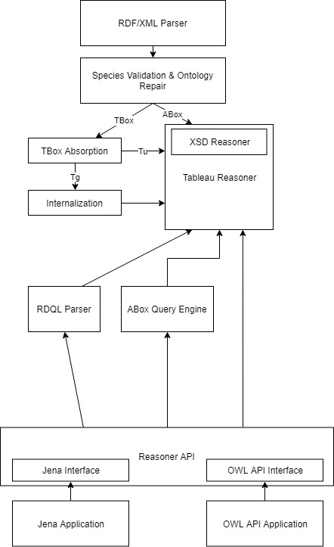Pellet menyimpan aksioma tentang kelas-kelas dalam komponen TBox dan menyimpan pernyataan tentang individu dalam komponen abox. Partisi TBox, adalah tempat penyerapan dan optimasi berlangsung. Tableau reasoner menggunakan *rule* tableau standar dan mencakup berbagai optimasi standar seperti ketergantungan yang diarahkan pada *backjumping*, percabangan semantik dan strategi pemblokiran awal. *Datatype reasoning* untuk *built-in* dan pengambilan *XML Schema datatypes* primitif didukung dalam *reasoner* ini. Pellet diimplementasikan dalam Java dan berada di bawah lisensi MIT. Sumber file bersama dengan beberapa dokumentasinya dapat didownload dari halaman PelletWeb (http://www.mindswap.org/2003/pellet/).

Gambar 5 Pellet Reasoner

# RINGKASAN ISI TUGAS AKHIR

# Indonesia memiliki banyak tokoh bersejarah dan pahlawan nasional. Setiap tokoh bersejarah mempunyai silsilah keluarga dan kadang kita tidak mengetahui hubungan antar tokoh sejarah. Situs DBpedia menyediakan informasi terstruktur tentang berbagai macam dari Wikipedia.

# Tujuan dari pengerjaan tugas akhir ini adalah untuk menghasilkan web yang bisa mengolah file ontologi dari halaman DBpedia tokoh sejarah dan ontology dari hasil reasoning lalu menghasilkan visualisasi silsilah keluarga dari tokoh tersebut. Tahapan-tahapan pengerjaan dapat dilihat di :

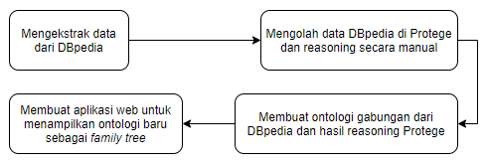

Gambar 6 Tahapan pengerjaan

Sedangkan Arsitektur system dapat dilihat di **Gambar 5**.

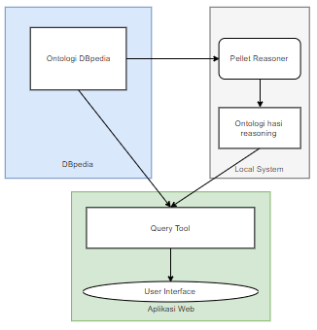

Gambar 7 Arsitektur Sistem

# METODOLOGI

## Penyusunan proposal tugas akhir

Proposal tugas akhir ini berisi tentang deskripsi pendahuluan dari tugas akhir yang akan dibuat. Pendahuluan ini terdiri atas hal yang menjadi latar belakang diajukannya usulan tugas akhir, rumusan masalah yang diangkat, batasan masalah untuk tugas akhir, tujuan dari pembuatan tugas akhir, dan manfaat dari hasil pembuatan tugas akhir. Selain itu dijabarkan pula tinjauan pustaka yang digunakan sebagai referensi pendukung pembuatan tugas akhir. Sub bab metodologi berisi penjelasan mengenai tahapan penyusunan tugas akhir mulai dari penyusunan proposal hingga penyusunan buku tugas akhir. Terdapat pula sub bab jadwal kegiatan yang menjelaskan jadwal pengerjaan tugas akhir.

## Studi literatur

Pada studi literatur ini, akan dipelajari sejumlah referensi yang diperlukan dalam pembuatan aplikasi yaitu mengenai informasi yang melekat pada tokoh bersejarah, ontologi, .

## Analisis dan desain perangkat lunak

Pada tahap analisis akan dilakukan pemilihan plugin silsilah keluarga untuk *framework* Laravel. Setelah analisis selesai, akan dilakukan desain untuk menuliskan program web dalam bahasa kode formal yang dimengerti oleh sistem.

## Implementasi perangkat lunak

Dalam tahap ini, dilakukan implementasi berdasarkan rancangan yang dibuat dalam tahap sebelumnya. Aplikasi sederhana untuk menampikan hasil visualisasi silsilah keluarga tokoh sejarah akan dibangun dengan bahasa PHP menggunakan *tools* PHP Storm.

## Pengujian dan evaluasi

Pada tahap ini dilakukan uji coba aplikasi untuk melihat hasil silsilah keluarga. Evaluasi dilakukan untuk mengetahui apakah silsilah keluarga sudah lengkap berdasarkan situs DBpedia.

## Penyusunan Buku Tugas Akhir

Pada tahap ini dilakukan penyusunan laporan yang menjelaskan dasar teori dan metode yang digunakan dalam tugas akhir ini serta hasil dari implementasi aplikasi perangkat lunak yang telah dibuat. Sistematika penulisan buku tugas akhir secara garis besar antara lain:

1. Pendahuluan
   1. Latar Belakang
   2. Rumusan Masalah
   3. Batasan Tugas Akhir
   4. Tujuan
   5. Metodologi
   6. Sistematika Penulisan
2. Tinjauan Pustaka
3. Desain dan Implementasi
4. Pengujian dan Evaluasi
5. Kesimpulan dan Saran
6. Daftar Pustaka

# JADWAL KEGIATAN

|  |  |  |  |  |  |  |  |  |  |  |  |  |  |  |  |  |  |  |  |  |  |
| --- | --- | --- | --- | --- | --- | --- | --- | --- | --- | --- | --- | --- | --- | --- | --- | --- | --- | --- | --- | --- | --- |
| Tahapan | Tahun | | | | | | | | | | | | | | | | | | | | |
| Desember | | | | Januari | | | | Februari | | | | Maret | | | | | April | | | |
| Penyusunan Proposal |  |  |  |  |  |  |  |  |  |  |  |  |  |  |  |  |  |  |  |  |  |
| Studi Literatur |  |  |  |  |  |  |  |  |  |  |  |  |  |  |  |  |  |  |  |  |  |
| Perancangan Sistem |  |  |  |  |  |  |  |  |  |  |  |  |  |  |  |  |  |  |  |  |  |
| Implementasi |  |  |  |  |  |  |  |  |  |  |  |  |  |  |  |  |  |  |  |  |  |
| Pengujian dan Evaluasi |  |  |  |  |  |  |  |  |  |  |  |  |  |  |  |  |  |  |  |  |  |
| Penyusunan Buku |  |  |  |  |  |  |  |  |  |  |  |  |  |  |  |  |  |  |  |  |  |

# DAFTAR PUSTAKA

[1] L. Burmark, *Visual literacy: What you get is what you see*. 2008.

[2] Wikipedia contributors. (2018, December 5). National Hero of Indonesia. In *Wikipedia, The Free Encyclopedia*. Retrieved 01:59, January 2, 2019, from  <https://en.wikipedia.org/w/index.php?title=National_Hero_of_Indonesia&oldid=872218053>

[3] "Ontologies," [Online]. Available: http://www.w3.org/standards/semanticweb/ontology. [Accessed December 2015 ].

[4] "Ontology (information science)," [Online]. Available: https://en.wikipedia.org/wiki/Ontology_(information_science). [Accessed December 2015].

[5] M. Saralita, “Pencarian Relasi Antar Tokoh Sejara Indonesia Menggunakan Ontologi,” Sepuluh Nopember Institute of Technology, 2015.